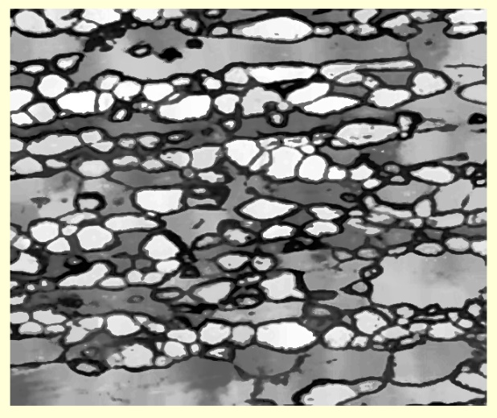Figura 1. Gaussian blur + HistogramEqualization aplicado a ¼ da imagem original.

Figura 2. Gaussian blur + HistogramEqualization aplicado a imagem original.